INSEGNANTE: GUERCIA VINCENZA sez. G Plesso Siciliano

RICICLIAMO LA CARTA DELLE UOVA DI PASQUA
Vediamo come realizzare questa attività che stimola la coordinazione oculo-manuale e la motricità grosso-fine

OCCORRENTE
- disegno dell’uovo di pasqua
- colla vinilica
- pennello
- carta dell’uovo di pasqua
PROCEDIMENTO
- Dopo aver disegnato l’uovo di Pasqua su un foglio bianco o averlo scaricato on line, ritagliate la carta delle uova con le forbici in tanti pezzettini.
- Stendete la colla con il pennello su tutte le parti interne del disegno
- Ora potete passare ad incollare i pezzettini
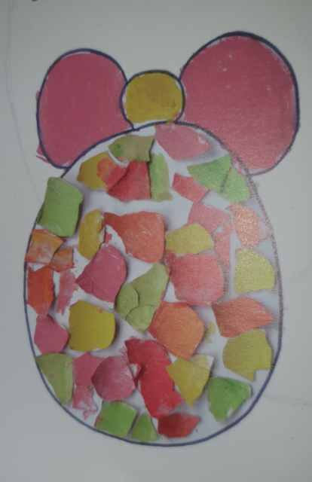
Buon lavoro
Maestra Cinzia

